**UI – HUD 설명 문서**



<게임 플레이 시 HUD 전경 (해상도1920*1080 기준 48*27셀)>

1. **캐릭터 (중앙 하단 12*9)**

플레이어가 조작하는 캐릭터가 화면에 보이는 위치이다.

1. **조준점 (정중앙 2*2)**

공격 시 총알이 뻗어 나가는 방향을 표시한다.

1. **HP (좌측 중단 2*7)**

플레이어 캐릭터의 현재 남은 HP 정보를 표시하는 세로 슬라이드 막대

1. **무기 UI (우측 하단 7*9 반투명)**

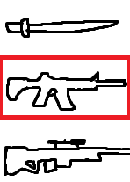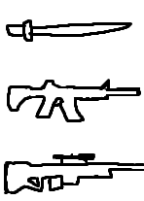

<무기 UI 예시> <사용중인 무기 UI 예시>

* 1. 상단, 중단, 하단으로 3등분되어 각각 현재 착용한 근거리, 중거리, 원거리 무기를 표시한다.
  2. 현재 사용중인 무기에 빨간 테두리로 강조 표시한다

1. **카트리지 (우측 중단 2*7)**

<장전형 카트리지 UI 예시>



<재장전 중인 카트리지 UI 예시>



<충전형 카트리지 UI 예시>

현재 카트리지에 남아있는 총알 또는 무기의 충전 상태를 표시한다.

* 1. 장전형인 경우 총알의 개수만큼 작은 네모 모양의 UI를 표시한다.
  2. 장전형인 경우 카트리지 재장전 중에는 재장전 UI를 표시한다.
  3. 충전형인 경우 충전된 양만큼 세로 슬라이더가 상승하는 UI를 표시한다.

1. **부스터 (우측 중단 2*7)**

현재 남아있는 부스터 게이지를 표시하는 세로 슬라이드 막대

1. **미니맵 (우측 상단 7*7)**

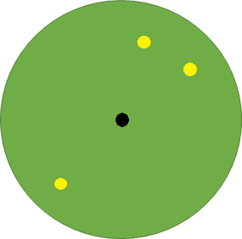

<미니맵 UI 예시>

* 1. 게임 월드상의 X, Z좌표를 이용해 2D화면으로 캐릭터들의 위치를 표시한다.
  2. 항상 화면 정중앙에 검정색 점으로 플레이어 캐릭터 위치를 표시한다.
  3. 항상 화면 정북쪽이 플레이어 캐릭터가 바라보는 방향이 되도록 표시한다.
  4. 노란색 점으로 적들의 위치를 표시한다.

1. **점수 현황 (중앙 상단 8*2)**



<점수 현황 UI 예시>

* 1. 점수제 게임의 경우 각 팀의 점수를 표시한다.
  2. 데스매치 게임의 경우 각 팀의 적 처치 수를 표시한다.

1. **팀원 현황 (좌측 중단 5*6)**

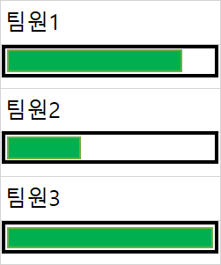

<팀원 현황 UI 예시>

플레이어와 같은 팀인 다른 플레이어의 이름과 HP 정보를 표시한다.

1. **아이템 (좌측 중단 2*6)**



<아이템 슬롯 예시> <아이템 소지중인 아이템 슬롯 예시>

* 맨 위가 1번, 중앙이 2번, 아래가 3번 아이템 슬롯이다.
* 아이템 습득 순으로 1번 슬롯부터 저장된다.